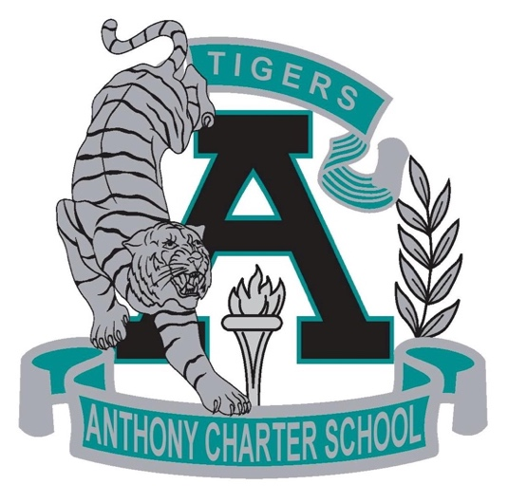

Public Notice
(Notificamiento Publico)

Anthony Charter School
Governing Council
(Junta del Cuerpo Escolar)
Monday, December 04th, 2017
(Lunes, Diciembre 04, 2017)
TIME: 6:15 pm
Location:
780 Landers
Anthony NM 88021

